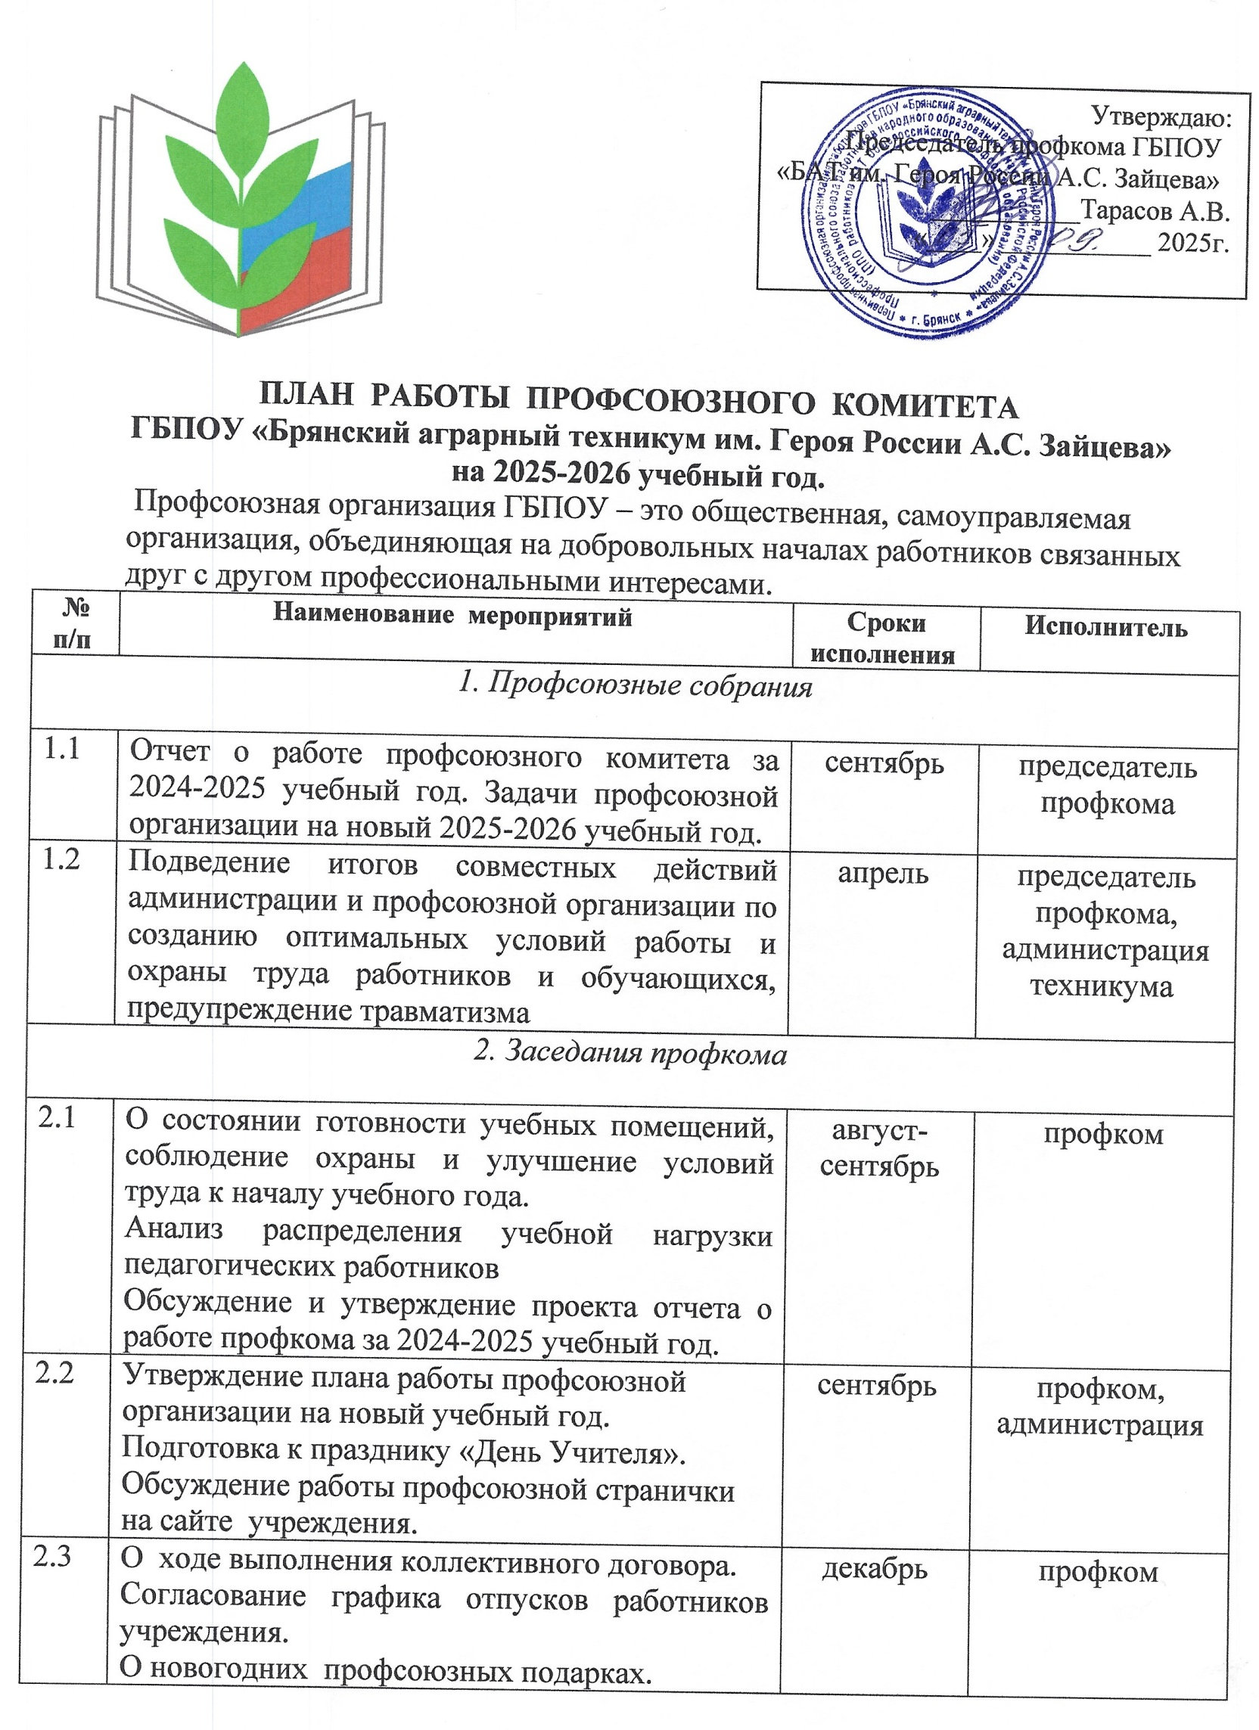

2.4 | Об обеспечении мер по сохранению и улучшению здоровья обучающихся, педагогов и работников ГБПОУ. | январь | председатель профкома
2.5 | О подготовке и проведении празднования 23 февраля и 8 Марта. | февраль | профком
2.6 | Об организации летнего отдыха работников. | апрель | профком
2.7 | О подготовке учреждения к новому учебному году.  О проведении проверки выполнения Соглашения по охране труда.  О поощрении сотрудников по итогам года за активное участие в организации профсоюзной работы. | май | профком
3. Информационная деятельность профкома

3.1 | Информировать членов профсоюза о решениях вышестоящих профсоюзных органов. | в течение года | профком
3.2 | Актуализация информации профсоюзной странички в интернете. | постоянно | председатель профкома
3.3. | Ознакомление работников с нормативными документами по вопросам нормирования и оплаты труда, социальных льгот, предоставления длительного отпуска | В течение года | профком
3.4 | Составление отчетов о финансовых расходах. | ежеквартально | профком
4. Культурно-массовые мероприятия

4.1 | Подготовка и проведение празднования  Дня учителя. Поздравление ветеранов педагогического труда | октябрь | профком
4.2 | Подготовка и проведение празднования  23 февраля и 8 марта для сотрудников. | февраль, март | профком
4.4 | Оказание материальной помощи | в течение года | профком
4.5 | Организовать дни здоровья. | 2 раза в год | профком
4.6 | Участие в проведении Дней охраны труда | апрель, октябрь | профком
4.7 | Ознакомление работников с датами и суммами для отдыха в санаториях и лечебница. | своевременно | профком

